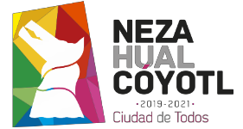
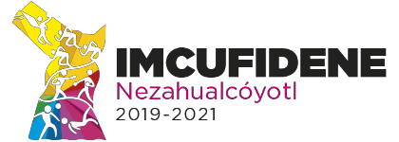
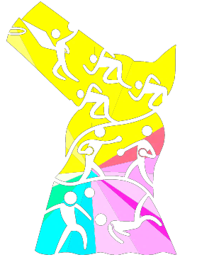
“2021. “AÑO DE LA CONSUMACIÓN DE LA INDEPENDENCIA Y LA GRANDEZA DE MÉXICO”

INSTITUTO MUNICIPAL DE CULTURA FISICA Y DEPORTE DE NEZAHUALCOYOTL
MONTOS PAGADOS POR AYUDAS Y SUBSIDIOS
PERIODO SEGUNDO TRIMESTRE 2021.
CONCEPTO | AYUDA A | SUBSIDIO | SECTOR  ECONOMICO O SOCIAL | BENEFICIARIO | CURP | RFC | MONTO PAGADO
 |  |  | SIN MOVIMIENTOS
 |  |  |  |  | TOTAL PAGADO |  | $0.00

